新 书 推 荐

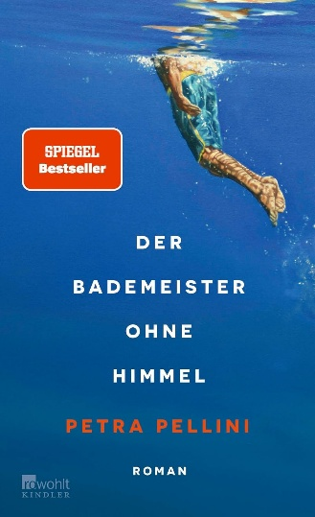
中文书名：《没有天空的救生员》
英文书名：THE LIFEGUARD WITH AN EMPTY SKY
作 者：Petra Pellini
德语书名：Der Bademeister ohne Himmel
出 版 社：Kindler
代理公司：hartges & hartges/ANA/Brady
出版时间：2024年9月
代理地区：中国大陆、台湾
页 数：316页
审读资料：电子稿
类 型：成长小说
版权已授：繁体中文、捷克、韩国、意大利、俄罗斯、瑞典

·入围德国“独立书店最爱图书”。韩文版登上韩国最大书店教保文库外国小说榜第一名，位列小说总榜第二名
·销量超20万册

德国亚马逊畅销书榜排名（2026.10）：
#1 in Alzeimer's (Books)
#39 in Coming of Age Fiction (Books)
#40 in Family & Lifestyle Depression

*出版2年后，仍位居德亚阿尔茨海默病类畅销榜榜首，近四千条评价，4.4分*
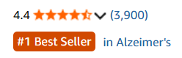

【国际版封面欣赏】

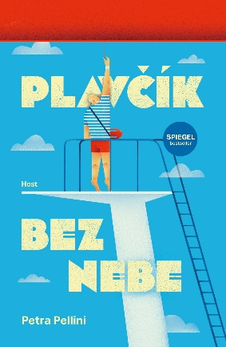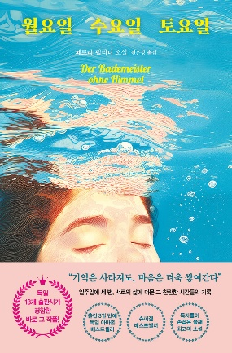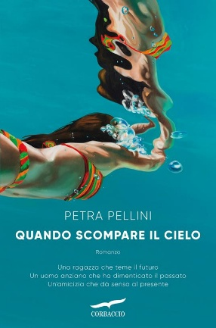
繁体中文版 捷克语版 韩语版 意大利语版

内容简介：

这无疑是一部能立刻点燃你内心中火焰的作品。这火焰将久久不熄，并在书中的一次次对话中重新燃起。它的文字精彩且温暖，其社会意义和独特的角色也将深深打动读者。本书作者佩特拉·佩利尼1970年出生，长期从事痴呆症患者的照护工作。

书中的女孩琳达还不到十八岁，却已经认真计划好了自己的死亡。暂时让她没有付诸行动的，是生命里两个同样有些给人格格不入感觉的人：一个是她聪明、敏感、对世界充满悲观判断的朋友凯文；另一个是八十多岁的休伯特，一个患有严重失智症的退休救生员。琳达每周去照顾休伯特几次。老人会忘记怎么用餐具，会把镜子里的自己当成陌生人，会等待已经去世多年的妻子买菜回家，也会突然坚信自己必须赶去泳池上班。只要把那箱旧式游泳圈摆在他面前，他又会仿佛变回那个工作了四十二年的救生员，熟练检查装备，郑重其事地告诉琳达：在他手上，从来没有一个孩子溺水。

琳达照顾休伯特的方式可与别人不一样。别人告诉他妻子已经死了，她会觉得为什么非要让一个老人每天都承受一次丧妻之痛；他坚持自己还要去上班，她就告诉他今天是周三——过去那是他的休息日。她进入他的世界，陪他寻找早已派不上用场的汽车钥匙，数核桃、吃面包，把客厅变成一座想象中的游泳池。与此同时，这个已经记不住任何秘密的老人，也成了能让琳达毫无顾忌说出“我不想活了”的人。一位老人的记忆正在一点点消失，一个孩子却还没有找到值得活下去的理由，两个人就这样在同一间屋子里彼此陪伴。小说由此把衰老、失智和死亡这些沉重的题材，写成了很多荒诞好笑的日常瞬间。你始终可能感到微微悲伤，但却并不是因为作者刻意煽情。

故事越往后，这个最初看起来有些古怪的陪护工作，就越像琳达与生活之间的一根细线。她以为自己在照顾另一个即将走向生命终点的人，但他们两人之间留下的那些看似微不足道的东西——泳池的声音、反复讲述的故事、窗台上的苹果——却一点点进入了她的生命。直到经历真正的失去，她才终于意识到：自己其实并不想死。在故事最后，琳达说，当休伯特和凯文都不在以后，她反而第一次感到，仅仅因为自己还活着，生命便有了一种意义。这个转折是慢慢的、渐渐的、从几百页故事中慢慢发展出来的。你会突然发现，本希望结束自己生命的人未必因为找到了宏大的答案而决定活下去，有时候，只是因为她突然发现自己曾和另一个人同时存在过，而那些联系看似微小，却早已经留在了自己的生命里。

***

琳达（Linda）15岁，经历了充满创伤的童年，感到未来是一片虚无。她想在来往不断的车流中结束自己的生命，但有两个人企图阻止，凯文（Kevin）和休伯特（Hubert）。凯文是她唯一的朋友，因认为人们根本无法阻止气候变化和物种灭绝而对世界感到绝望。休伯特是一名退休的救生员，几乎不踏出家门，总是烤着胡萝卜，等妻子回来。只不过，他的妻子早在7年前就去世了。

休伯特的痴呆症日渐严重，琳达总是小心而又充满童趣地进行回应。波兰护士埃娃（Ewa）和马尼纳（Manina）也要对休伯特特殊照料。为了减轻两位护士的工作负担，琳达每周会花三个下午的时间陪伴休伯特。如此平凡的生活大体顺利，偶有磕磕绊绊，有时不值一提的小事会发展成戏剧性事件，然后又像泡沫一样破灭。但人生跌宕起伏又有谁能预料到。琳达有一天在去看牙医的路上，被车撞了，休伯特的病情也急剧恶化.......接下来，要怎么办呢？

作者简介：

佩特拉·佩利尼（Petra Pellini）出生于1970年，曾长期从事老年痴呆症患者的护理工作。她凭借处女作《没有天空的救生员》（The Lifeguard With an Empty Sky）的节选获得了2021年福拉尔贝格文学奖（Vorarlberg Literature Prize）。

感谢您的阅读！
请将反馈信息发至：版权负责人
Email：Rights@nurnberg.com.cn
安德鲁·纳伯格联合国际有限公司北京代表处
北京市海淀区中关村大街甲59号中国人民大学文化大厦1705室, 邮编：100872
电话：010-82504106, 传真：010-82504200
公司网址：http://www.nurnberg.com.cn
书目下载：http://www.nurnberg.com.cn/booklist_zh/list.aspx
书讯浏览：http://www.nurnberg.com.cn/book/book.aspx
视频推荐：http://www.nurnberg.com.cn/video/video.aspx
豆瓣小站：http://site.douban.com/110577/
新浪微博：安德鲁纳伯格公司的微博_微博 (weibo.com)
微信订阅号：ANABJ2002


